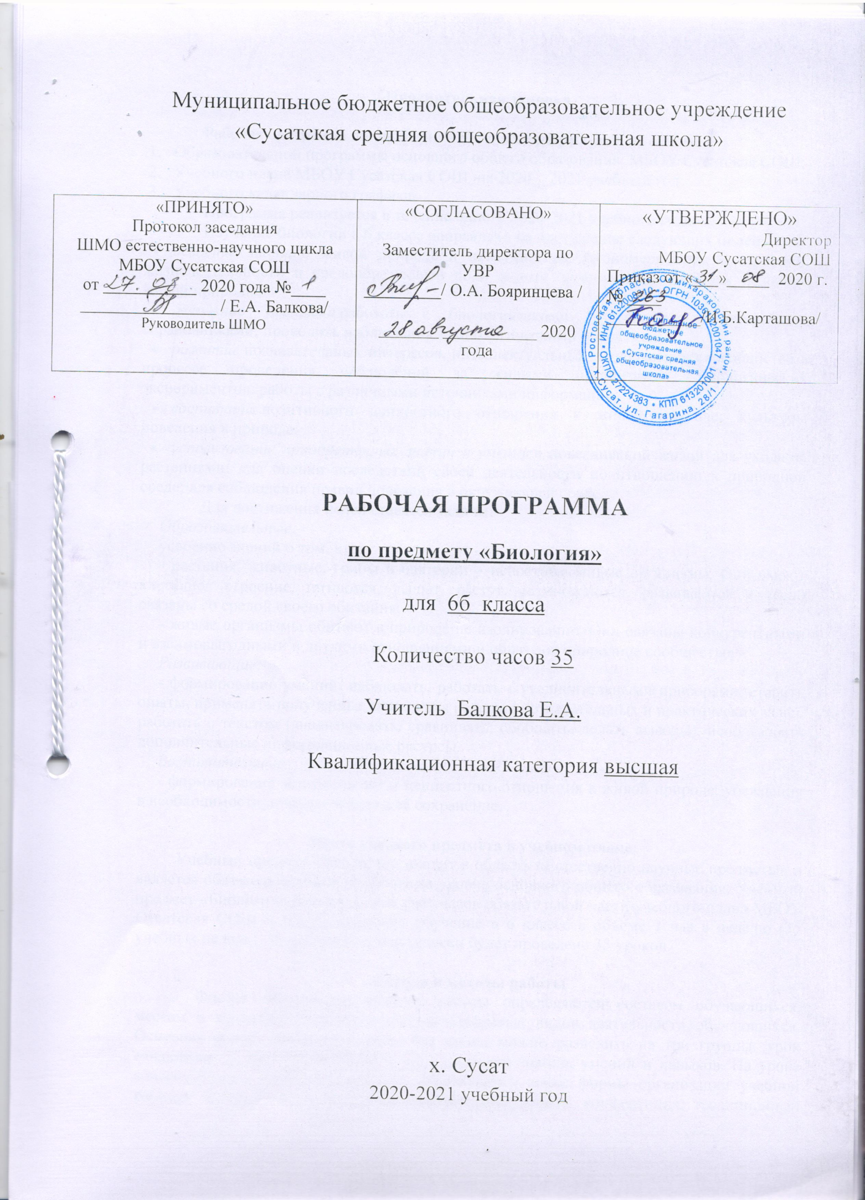
Пояснительная записка

Рабочая программа по биологии в 6б классе разработана на основе:
- Образовательной программы основного общего образования МБОУ Сусатская СОШ;
- Учебного плана МБОУ Сусатская СОШ на 2020 – 2021 учебный год;
- Учебного календарного графика.
Программа реализуется в течение одного 2020-2021 учебного года.
Изучение биологии в 6 классе направлено на достижение следующих целей:
- освоение знаний о живой природе и присущих ей закономерностях; о строении, жизнедеятельности и средообразующей роли живых организмов; о методах познания живой природы;
- овладение умениями работать с биологическими приборами, инструментами, справочниками; проводить наблюдения за биологическими объектами;
- развитие познавательных интересов, интеллектуальных и творческих способностей в процессе проведения наблюдений за живыми организмами, биологических экспериментов, работы с различными источниками информации;
- воспитание позитивного ценностного отношения к живой природе; культуры поведения в природе;
- использование приобретённых знаний и умений в повседневной жизни для ухода за растениями; для оценки последствий своей деятельности по отношению к природной среде; для соблюдения правил поведения в окружающей среде.
Для достижения целей ставятся задачи:
Образовательные:
усвоение знаний о том, что:
- растения, животные, грибы и бактерии – целостные живые организмы. Они имеют клеточное строение, питаются, дышат, растут, размножаются, развиваются и тесно связаны со средой своего обитания;
- живые организмы обитают в природе не изолированно. Они связаны конкурентными и взаимовыгодными и другими отношениями и образуют природное сообщество.
Развивающие:
- формирование умений: наблюдать, работать с увеличительными приборами, ставить опыты, применять полученные знания для решения познавательных и практических задач, работать с текстом (анализировать, сравнивать, обобщать, делать выводы), использовать дополнительные информационные ресурсы.
Воспитательные:
- формирование эстетического и ценностного отношения к живой природе, убеждения в необходимости личного вклада в её сохранение.

Место учебного предмета в учебном плане
Учебный предмет «Биология» входит в область «Естественно-научные предметы» и является обязательным для изучения на уровне основного общего образования. Учебный предмет «Биология» реализуется за счет часов обязательной части учебного плана МБОУ Сусатская СОШ и предусматривает обучение в 6 классе в объеме 1 час в неделю (35 учебных недель), 35 часов в год. Фактически будет проведено 35 уроков.

Формы и методы работы
Формы организации учебной работы определяются составом обучающихся, местом и временем занятий, последовательностью видов деятельности обучающихся. Основная форма обучения - урок. Все уроки можно разделить на три группы: урок ознакомления, урок закрепления и урок проверки знаний, умений и навыков. На уроке ознакомления с новым материалом используются такие формы организации учебной работы: лекция, экскурсия, беседа, лабораторная работа, конференция, традиционный урок. Урок закрепления может включать такие формы как: семинар, практикум, консультация, работа в парах постоянного и смешенного состава. На уроках проверки знаний возможна организация самостоятельной работы, урока - зачёта, контрольной работы, собеседования, викторины, игры и т.д. Выбор форм зависит и от темы урока, и от уровня подготовленности обучающихся, и от объема изучаемого материала, его новизны, трудности.
Формы организации учебных занятий: групповые, индивидуальные, фронтальные.
Самостоятельная работа с книгой. Формы организации этой работы следующие: чтение и выделение основных моментов и главной мысли в тексте. При работе с книгой могут быть использованы следующие приёмы: сравнение новых знаний со старыми; выделение непонятных мест в тексте; постановка вопросов к тексту и ответы на них; выделение главной мысли; составление плана, конспекта.
В рамках ФГОС предполагается использование активных и интерактивных методов, как наиболее действенных и эффективных.
Кейс-метод. Задается ситуация (реальная или максимально приближенная к реальности). Ученики должны исследовать ситуацию, предложить варианты ее разрешения, выбрать лучшие из возможных решений.
Метод проектов предполагает самостоятельный анализ заданной ситуации и умение находить решение проблемы. Проектный метод объединяет исследовательские, поисковые, творческие методы и приемы обучения по ФГОС.
Проблемный метод — предполагает постановку проблемы (проблемной ситуации, проблемного вопроса) и поиск решений этой проблемы через анализ подобных ситуаций (вопросов, явлений).
Метод развития критического мышления через чтение и письмо (РКМЧП) — метод, направленный на развитие критического (самостоятельного, творческого, логического) мышления. В методике предлагается своя структура уроков, состоящая из этапов вызова, осмысления и размышления.
Эвристический метод — объединяет разнообразные игровые приемы в форме конкурсов, деловых и ролевых игр, соревнований, исследований.
Исследовательский метод перекликается с проблемным методом обучения. Только здесь учитель сам формулирует проблему. Задача учеников — организовать исследовательскую работу по изучению проблемы.

УМК
Для реализации рабочей программы используется линия инновационных интерактивных учебно-методических комплексов по биологии В. И. Сивоглазова, включающий учебник: Биология. 6 кл. : учеб. для общеобразоват. организаций / В.И.Сивоглазов, А.А.Плешаков. – М. : Просвещение, 2019. – 144, (2) с. : ил. – ISBN 978-5-09-071928-5.

Личностные, метапредметные и предметные результаты освоения курса

Изучение биологии в 6 классе основной школы обуславливает достижение следующих личностных результатов:
- воспитание российской гражданской идентичности: патриотизма, любви и уважения к Отечеству, чувства гордости за свою Родину, воспитание чувства ответственности и долга перед Родиной;
- формирование ответственного отношения к учению, готовности и способности обучающихся к саморазвитию и самообразованию на основе мотивации к обучению и познанию, осознанному выбору профессии, с учетом устойчивых познавательных интересов;
- формирование целостного мировоззрения, соответствующее современному уровню развития науки и общественной практики;
- формирование осознанного, уважительного и доброжелательного отношения к другому человеку;
- освоение социальных норм, правил поведения в классе, школе, дома, на природе;
- формирование доброжелательного и терпимого отношения к мнению других людей;
- формирование коммуникативной компетентности в общении со сверстниками, старшими и младшими в процессе образовательной, общественно полезной, учебно-исследовательской, творческой и других видов деятельности;
- формирование понимания ценности здорового и безопасного образа жизни;
- формирование экологической культуры на основе признания ценности жизни во всех ее проявлениях и необходимости ответственного, бережного отношения к окружающей среде;
- развитие эстетического сознания.

Предметные результаты:
1) обучающиеся узнают суть понятий и терминов «орган, корень, стебель, лист, почка, цветок, плод, семя; почвенное питание, воздушное питание, хлоропласт, фотосинтез, питание, дыхание, транспорт веществ, выделение, листопад, обмен веществ, движение, раздражимость, размножение, половое и бесполое размножение, оплодотворение, опыление, рост, развитие; среда обитания, факторы среды, факторы неживой и живой природы, природное сообщество, экосистема;
2) характер взаимосвязей между живыми организмами в природном сообществе; структуру природного сообщества;
3) что лежит в основе строения всех живых организмов;
4) строение частей побега, основных органов и их функции;
5) обучающиеся научатся распознавать и показывать на таблицах основные органы растений; исследовать строение основных органов растения; устанавливать взаимосвязь между строением побега и его функциями; исследовать строение частей побега на натуральных объектах, определять их на таблицах; обосновывать важность взаимосвязи всех органов и систем органов для обеспечения целостности организма; объяснять сущность основных процессов жизнедеятельности организмов; обосновывать взаимосвязь процессов жизнедеятельности между собой; наблюдать за биологическими процессами, описывать их, делать выводы; исследовать строение отдельных органов организма; фиксировать свои наблюдения в виде рисунков, схем, таблиц; соблюдать правила поведения в кабинете биологии.
Метапредметные результаты:
(Регулятивные УУД)
- умение самостоятельно определять цели своего обучения, ставить и формулировать для себя новые задачи в учебе и познавательной деятельности, развивать мотивы и интересы своей познавательной деятельности;
- умение самостоятельно планировать пути достижения целей, в том числе альтернативные, осознанно выбирать наиболее эффективные способы решения учебных и познавательных задач;
- умение соотносить свои действия с планируемыми результатами, осуществлять контроль своей деятельности в процессе достижения результата;
- умение оценивать правильность выполнения учебной задачи, собственные возможности ее решения;
- владение основам самоконтроля, самооценки, принятия решений и осуществления осознанного выбора в учебной и познавательной деятельности;
(Познавательные УУД)
- умение определять понятия, создавать обобщения, устанавливать аналогии, классифицировать, самостоятельно выбирать основания и критерии для классификации, устанавливать причинно-следственные связи, строить логическое рассуждение, умозаключение (индуктивное, дедуктивное и по аналогии) и делать выводы;
- умение создавать, применять и преобразовывать знаки и символы, модели и схемы для решения учебных и познавательных задач;
- смысловое чтение;
(Коммуникативные УУД)
- умение организовывать учебное сотрудничество и совместную деятельность с учителем и сверстниками, работать индивидуально и в группе: находить общее решение и разрешать конфликты на основе согласовании позиций и учета интересов, формулировать, аргументировать и отстаивать свое мнение;
- умение осознанно использовать речевые средства в соответствии с задачей коммуникации для выражения своих чувств, мыслей и потребностей, планирования и регуляции своей деятельности.

Содержание учебного предмета
Раздел 1. Особенности строения цветковых растений (14 ч.)
Тема 1.1. Повторение изученного материала в 5 классе. Признаки растений и животных, их классификация. Биология – семья естественных наук.

Тема 1.2. Общее знакомство с растительным организмом. Основные признаки царства Растения. Отличия покрытосеменных от других высших растений. Строение тела цветкового растения. Вегетативные и генеративные органы.

Тема 1.3. Семя. Строение семени однодольных и двудольных растений. Значение семян в природе и жизни человека.
Л.р. № 1 «Строение семян двудольных растений».
Л.р. № 2 «Строение семян однодольных растений».

Тема 1.4. Корень. Корневые системы. Виды корней. Стержневая и мочковатая корневые системы. Видоизменения корней. Значение корней.
Л.р. № 3 «Строение корневых систем».

Тема 1.5. Клеточное строение корня. Зоны корня. Продольный и поперечный срез корня под микроскопом.
Л.р. № 4 «Строение корневых волосков и корневого чехлика».

Тема 1.6. Побег. Почки. Строение побега. Строение и значение почек. Вегетативные и генеративные почки. Конус нарастания, вставочный рост.
Л.р. № 5 «Строение почки».

Тема 1.7. Многообразие побегов. Разнообразие стеблей по направлению роста. Видоизменения побегов.
Л.р. № 6 «Строение луковицы, клубня, корневища».

Тема 1.8. Строение стебля. Значение стебля. Внутреннее строение стебля.
Л.р. № 7 «Внешнее и внутреннее строение стебля».

Тема 1.9. Лист. Строение листа, жилкование листа, листорасположение, листовая мозаика.
Л.р. № 8 «Внешнее строение листа».

Тема 1.10. Клеточное строение листа. Внутреннее строение листа. Строение тканей листа. Листья и среда обитания. Значение листьев.
Л.р. № 9 «Внутреннее строение листа».

Тема 1.11. Цветок. Строение цветка. Многообразие цветков.
Л.р. № 10 «Строение цветка».

Тема 1.12. Соцветия. Многообразие соцветий.
Л.р. № 11 «Строение соцветий».

Тема 1.13. Плоды. Значение, многообразие плодов.
Л.р. № 12 «Классификация плодов».

Тема 1.14. Распространение плодов. Саморазбрасывание, распространение ветром, водой, животными, человеком. Систематизация знаний по теме «Особенности строения цветковых растений».

Раздел 2. Жизнедеятельность растительного организма (10 ч.)
Тема 2.1. Минеральное питание. Минеральное питание внешняя среда. Значение минеральных веществ для растения. Почва, ее состав. Удобрения.

Тема 2.2. Воздушное питание. Фотосинтез. Опыты, доказывающие, что фотосинтез происходит в хлоропластах, крахмал образуется на свету и для этого необходим углекислый газ. А выделяется кислород. Значение фотосинтеза.

Тема 2.3. Дыхание. Значение дыхания. Газообмен у растений.
Л.р. № 13 «Дыхание».

Тема 2.4. Транспорт веществ. Испарение воды. Корневое давление.
Л.р. № 14 «Передвижение веществ в тканях растения».

Тема 2.5. Раздражимость и движение. Ростовые движения. Фитогормоны. Биоритмы.

Тема 2.6. Выделение. Обмен веществ и энергии. Листопад. Значение листопада в жизни растений.

Тема 2.7. Размножение. Бесполое размножение. Формы вегетативного размножения.
Л.р. № 15 «Вегетативное размножение».

Тема 2.8. Половое размножение покрытосеменных. Цветение, опыление, оплодотворение. Образование семени.

Тема 2.9. Рост и развитие растений. Индивидуальное развитие. Периоды роста.

Тема 2.10. Систематизация знаний по теме «Жизнедеятельность растительного организма».

Раздел 3. Классификация цветковых растений (6 ч.)
Тема 3.1. Классы цветковых растений. Однодольные и двудольные растения.

Тема 3.2. Класс Двудольные. Семейство Крестоцветные. Многообразие растений, особенности строения, значение в природе и жизни человека.

Тема 3.3. Класс Двудольные. Семейство Розоцветные. Многообразие растений, особенности строения, значение в природе и жизни человека.
Л.р. № 16 «Определение признаков растений семейств Крестоцветные, Розоцветные».

Тема 3.4. Класс Двудольные. Семейство Бобовые, Пасленовые, Сложноцветные. Многообразие растений, особенности строения, значение в природе и жизни человека.

Тема 3.5. Л.р. № 17 «Семейства Бобовые, Пасленовые, Сложноцветные».

Тема 3.6. Класс Однодольные. Семейства Злаки, Лилейные. Многообразие растений, особенности строения, значение в природе и жизни человека.
Л.р. № 18 «Семейства Злаки, Лилейные».

Раздел 4. Растения и окружающая среда (5 ч.)
Тема 4.1. Растительные сообщества. Многообразие фитоценозов. Ярусность. Сезонные изменения в растительном сообществе. Смена фитоценозов.

Тема 4.2. Экскурсия. Растительные сообщества родного края. Изучение видового разнообразия.

Тема 4.3. Охрана растительного мира. Заповедники. Памятники природы. Красная книга.
Тема 4.4. Растения в искусстве. Любовь к цветам. Растения в живописи. Растения в мифах, поэзии, литературе и музыке. Растения в архитектуре, прикладном искусстве.

Тема 4.5. Систематизация знаний по теме «Растения и окружающая среда».

Материально-техническое обеспечение образовательной деятельности
Каждый обучающийся школы обеспечен необходимым оборудованием для проведения экспериментов, проектной и исследовательской деятельности, пользования компьютером, подключенным к Интернету, что позволяет получить разностороннее представление об изучаемом объекте или явлении.
Учебное оборудование кабинета включает: натуральные объекты, приборы и лабораторное оборудование, средства на печатной основе, муляжи и модели, мультимедийные средства, технические средства обучения.
Каждое средство обучения обладает определенными возможностями и дополняет другие средства, не заменяя их полностью. Поэтому целесообразно комплексное использование средств обучения, сочетание которых усиливает всестороннее воздействие на учащихся, способствует созданию проблемной ситуации и исследовательскому поиску ее решения, развитию умственной деятельности учащихся, самостоятельности, выработке необходимых умений и навыков.
Учебно-наглядные пособия:
- Наборы микропрепаратов: ботаника.
- Торс человека (разборная модель).
- Микроскопы.
- Портреты ученых.
- Гербарий «Растительные сообщества» (раздаточный материал).
- Коллекция грибов.
- Комплект муляжей «Позвоночные животные»: тритон, ящерица, уж, гадюка, лягушка, жаба, окунь.
- Гербарии морфологических, систематических признаков растений, экологических особенностей разных групп:
- деревья и кустарники;
- морфология растений;
- основные группы растений;
- сельскохозяйственные растения;
- дикорастущие растения;
- культурные растения;
- лекарственные растения.
- Наборы муляжей: грибы, фрукты, овощи, дикая форма и культурные сорта томатов и яблони.
- Учебные таблицы:
- Клеточное строение растений.
- Строение растительной клетки.
- Увеличительные приборы.
- Растения луга.
- Растения елового леса.
- Ярусность в растительном сообществе.
- Растения соснового леса.
- Смена растительных сообществ.
- Растения болот.
- Растения широколиственного леса.
- Редкие и исчезающие виды растений.
- Строение Земли.
- Среда обитания.
- Редкие и исчезающие виды животных.
- Среда обитания.
- Действия факторов среды на живые организмы.
- Грибы.
- Науки о природе.
- Фотосинтез.
- Строение клетки.
- Деление клетки.
- Жизнедеятельность клетки.

Планируемые результаты
Обучающийся 6 класса получит возможность научиться:
- соблюдать правила работы в кабинете биологии;
- работать с биологическими приборами и инструментами;
- осознанно соблюдать основные принципы и правила отношения к живой природе;
- ориентироваться в системе моральных норм и ценностей по отношению к объектам живой природы (признание высокой ценности жизни во всех ее проявлениях, экологическое сознание, эмоционально-ценностное отношение к объектам живой природы);
- находить информацию о растениях в научно-популярной литературе, биологических словарях и справочниках, анализировать, оценивать ее и переводить из одной формы в другую;
- выбирать целевые и смысловые установки в своих действиях и поступках по отношению к живой природе;
- характеризовать особенности строения и процессов жизнедеятельности растений;
- ставить несложные биологические эксперименты и объяснять их результаты, описывать биологические объекты и процессы;
- использовать составляющие исследовательской и проектной деятельности по изучению живых организмов (приводить доказательства, классифицировать, сравнивать, выявлять взаимосвязи);
- выделять эстетические достоинства объектов живой природы.

Критерии оценивания
Мониторинг достижений обучающихся включает входной, текущий, и итоговый контроль, осуществляемый как традиционными способами (устный и письменный опрос, оперативная самостоятельная работа, контрольная работа), так и способом педагогического тестирования («бумажного» и компьютерного), а также количественный и качественный анализ учебных достижений учащихся, выработка коррекционных мер.
Методы контроля:
- ежедневное наблюдение;
- устный опрос;
- письменный контроль знаний и умений;
- практическая проверка;
- графическая проверка;
- защита рефератов и минипроектов;
- тестовый контроль.
В зависимости от специфики организации контроля за учебной деятельностью обучающихся используются такие формы контроля:
- фронтальный;
- групповой;
- индивидуальный;
- комбинированный;
- самоконтроль;
- взаимоконтроль.
Все работы оцениваются по пятибалльной системе. Приоритетной является практическая деятельность учащихся по постановке опытов, проведению наблюдений, описанию последствий при влиянии различных факторов. Важное внимание обращается на развитие практических навыков и умений в работе с дополнительными источниками информации: энциклопедиями, справочниками, словарями, научно-популярной литературой, ресурсами Internet и др.
Критерии оценок за устные и письменные работы (соответствуют государственным стандартам):
"5" – выставляется, если правильно выполнены все задания в полном объеме с соблюдением правил оформления работы. Отсутствуют ошибки в терминологии.
"4" – выставляется при правильном выполнении основного числа заданий, допускаются 1-2 незначительные ошибки.
"3" – выставляется в случае правильного выполнения не менее половины из предложенных заданий. При этом допускаются несколько незначительных ошибок или 1-2 грубые ошибки.
"2" – выставляется, если работа не выполнена (отсутствует) или в случае выполнения менее 1/3 из предложенных заданий при наличии нескольких грубых ошибок.
Критерии оценок тестовых заданий:
"5" – выставляется, если правильно выполнено не менее 90% заданий;
"4" – выставляется, если правильно выполнено от 70% до 89% заданий;
"3" – выставляется, если правильно выполнено от 40% до 69% заданий;
"2" – выставляется, если работа не выполнена (отсутствует) или в случае выполнения менее 39% заданий.

